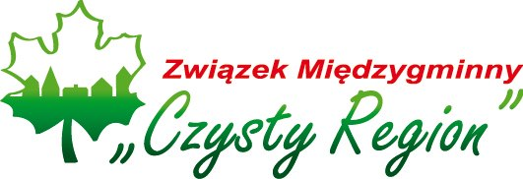
Związek Międzygminny „Czysty Region”
ul. Portowa 47
47-205 Kędzierzyn-Koźle
tel. 77 446 11 48 fax 77 446 11 49
NIP: 7492045956 REGON: 160223990
email: sekretariat@czystyregion.pl

Kędzierzyn-Koźle, 04.12.2015 r.

Informacja o wyniku naboru na stanowisko
referenta ds. edukacji ekologicznej, kontaktu z mediami oraz pozyskiwania zewnętrznych źródeł finansowania

w Biurze Związku Międzygminnego „Czysty Region”

Na podstawie art. 15 ust. 1-2 ustawy z dnia 21 listopada 2008r. o pracownikach samorządowych (Dz.U. 2014, poz. 1202) ogłaszam, iż w wyniku otwartego naboru na stanowisko referenta ds. edukacji ekologicznej, kontaktu z mediami oraz pozyskiwania zewnętrznych źródeł finansowania w Biurze Związku Międzygminnego „Czysty Region” z siedzibą w Kędzierzynie-Koźlu przy ul. Portowej 47, nie został wyłoniony żaden kandydat.
Kandydat biorący udział w postępowaniu nie wykazał wystarczającego poziomu spełniania
wymagań pożądanych od kandydatów, pozwalających na optymalne wykonywanie zadań
na stanowisku objętym naborem.

Przewodniczący Zarządu
Związku Międzygminnego „Czysty Region”

Krzysztof Ważny (-)

